Buono Spesa 2022
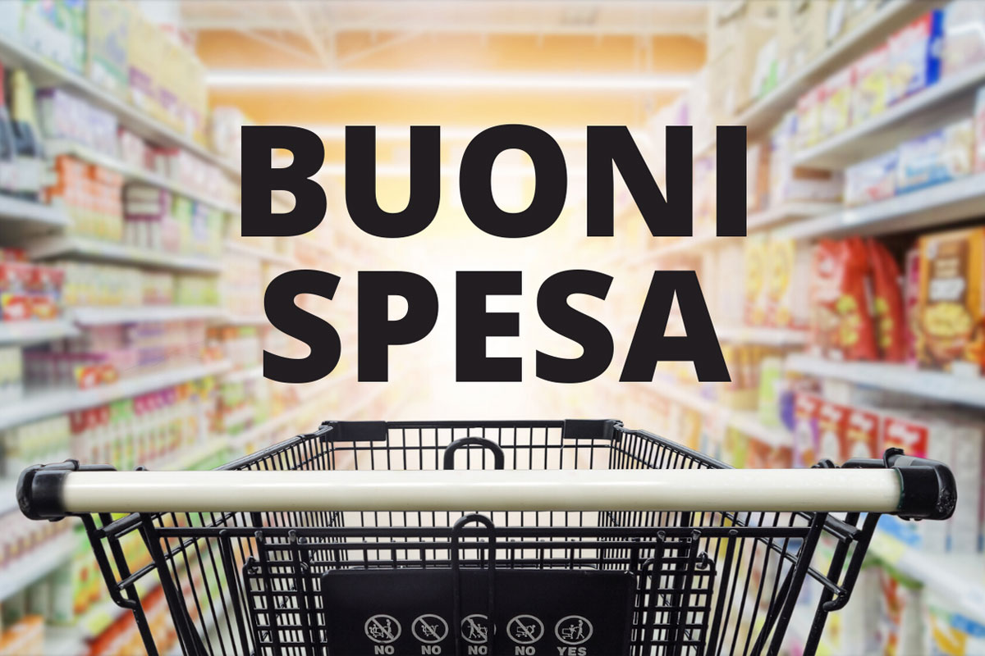

Buono Spesa 2022
24 febbraio 2022
Dal 7 marzo ore 8.00 al 10 aprile ore 24.00 è possibile presentare le domande per i buoni spesa 2022 – fondo governativo emergenza COVID- 19 solo on-line
La domanda può essere fatta in autonomia da pc, tablet, smarthphone.
Per coloro, che non dispongono di pc, tablet o smartphone o fossero in difficoltà ad usarli, sono a disposizione delle postazioni “comunali” complete di PC e connessione internet.
Le sedi a disposizione dei cittadini per l’inserimento della domanda sono:
- Il Centro Anziani Stella Polare di via Buon Gesù, 17;
- L’Infopoint -Centrho in piazza San Vittore, 22;
Da queste postazioni, previo appuntamento obbligatorio sarà possibile:
- compilare autonomamente la domanda;
- oppure beneficiare dell’aiuto alla compilazione per l’inserimento dei dati richiesti.
Si ricorda che per accedere è necessario indossare una mascherina ed essere in possesso del green-pass valido.
La prenotazione dell’appuntamento potrà essere effettuata dal 2 marzo al 30 marzo al n. 02 93332 777 nelle giornate di lunedì /mercoledì e venerdì dalle 9,00 alle 13,00 .
Quando ci si recherà nella sede presso la quale si ha l’appuntamento occorrerà portare obbligatoriamente:
- Un documento di identità;
- SPID con credenziali d’accesso o Tessera sanitaria (CNS) con PIN;
- Valore dell’ISEE 2022 ordinario o corrente;
- Un recapito telefonico di cellulare, ANCHE DI PERSONA DI FIDUCIA, (OBBLIGATORIO)
- Un indirizzo mail (anche di una persona di fiducia) è OBBLIGATORIO, poiché solo così si potrà prendere visione del n. di protocollo acquisito dalla domanda.
Tale numero di protocollo è INDISPENSABILE IN CASO DI ERRORI di compilazione e quindi di presentazione di una nuova domanda.
Requisiti
• ISEE 2022 ordinario o corrente inferiore ad € 12.000,00;
• Patrimonio mobiliare conti correnti Banca/Posta ( sommando i patrimoni di tutti i tutti i componenti del nucleo familiare al 31/12/2021) :
- non superiore ad € 3.000,00 fino a TRE COMPONENTI
- non superiore ad € 5.000,00 oltre TRE COMPONENTI
• avere a disposizione OBBLIGATORIAMENTE una e-mail ( anche di un soggetto di fiducia);
• avere a disposizione OBBLIGATORIAMENTE un numero di cellulare (anche di un soggetto di fiducia);
Come si potrà presentare la domanda?
La domanda potrà essere presentata solo on line e per poter accedere occorrerà:
• avere lo SPID;
• o avere la Tessera Sanitaria (CNS) con il PIN;
La procedura sarà comunque molto semplice: bisognerà inserire
• i dati richiesti per accedere al form di domanda (i campi obbligatori sono evidenziati con un *);
• il valore dell’ISEE ordinario o corrente;
• dichiarazione del non superamento soglia del patrimonio mobiliare al 31/12/2021;
• l’eventuale presenza di soggetti invalidi/disabili con invalidità superiore al 67% (nome cognome codice fiscale e grado di parentela);
PERCORSO informatico per presentare la domanda:
https://servizionline.comune.rho.mi.it/cmsrho/portale/contactcenter/istanzeonline.aspx?IDNODE=&IDC=642&IDR=&CW=SESO
Allo scadere del bando i servizi sociali, faranno i controlli richiesti dalla normativa e redigeranno una graduatoria secondo il valore ISEE dal più basso al più alto ammettendo al contributo gli aventi diritto fino all’esaurimento delle risorse disponibili pari ad
€ 106.500,00
Erogazione Buoni
Non ci sarà nessuna consegna di buoni spesa cartacei. Essi saranno direttamente caricati sulla Tessera Sanitaria del richiedente che funzionerà come un Bancomat nei negozi convenzionati. Gli aventi diritto verranno informati del caricamento della cifra spettante attraverso un SMS; per questo motivo è ESSENZIALE che dichiarino nella domanda un numero di cellulare attivo (anche di un soggetto di fiducia).
Quali sono i negozi?
Ci saranno supermercati, farmacie, piccoli negozi di alimentari. I Buoni spesa potranno essere utilizzati esclusivamente per l’acquisto di generi di prima necessità e per prodotti per l’igiene e cura personale, oltre ai prodotti farmaceutici di base. Sarà pubblicato, sul sito del Comune di Rho, l’elenco aggiornato dei negozi convenzionati, prima dell’erogazione del buono spesa.
A quanto ammonta il buono spesa?
Il calcolo per il buono spesa sarà fatto nel modo seguente:
- Nucleo familiare costituito da una sola persona: € 200,00;
- Nucleo familiare costituito da più di una persona: l’importo di € 200,00 è incrementato nel modo seguente, non computando il richiedente, di:
o € 150,00 per ogni componente di età uguale od inferiore ad anni tre;
o € 100,00 per ogni componente di età superiore a tre anni e inferiore ai 18 anni;
o € 50,00 per ogni componente di età uguale o superiore ai 18 anni;
Nel caso in cui nel nucleo familiare sia presente uno o più soggetti disabili con invalidità superiore al 67% e o disabilità come dichiarata nell’ISEE, l’importo complessivo è incrementato di € 50,00 ulteriori a prescindere dal numero di componenti disabili.
Comunque l’importo complessivo non potrà essere superiore ad € 600,00 per nucleo familiare, a prescindere dalla numerosità dello stesso.
Nel caso in cui si sbagliasse a compilare la domanda, una volta inviata NON è POSSIBILE RETTIFICARLA. Occorre, in questo caso, compilare una nuova domanda e scrivere una mail contenente: nome e cognome del richiedente ed il n. di protocollo della domanda ERRATA ai seguenti indirizzi mail :
• marilena.iotti@comune.rho.mi.it
• cristina.nava@comune.rho.mi.it

